2020-05-04
Dnr P2-25/1920
Handläggare: Frida Sundqvist

Remissvar:
Särskilda regler om uppehållstillstånd för att delta i uppdragsutbildningar och vissa specialiseringsutbildningar

Sveriges förenade studentkårer (SFS) har givits möjlighet att besvara promemorian Särskilda regler om uppehållstillstånd för att delta i uppdragsutbildningar och vissa specialiseringsutbildningar.

SFS tillstyrker promemorians förslag i dess helhet, då det avser att förenkla och förtydliga regelverket om uppehållstillstånd för tredjelandsmedborgare som vill genomgå uppdragsutbildningar i Sverige. Dessutom avser promemorians förslag att underlätta för Migrationsverket i sin tillämpning av reglerna kring uppehållstillstånd för dessa personer, vilket SFS anser är positivt så att regelverket är ändamålsenligt. SFS uppfattar att de föreslagna reglerna avser att göra processen mer förutsägbar för dessa personer och att de nya förslagen kan underlätta och attrahera fler internationella studenter till utbildningar i Sverige, för att bibehålla Sveriges konkurrenskraft och roll som kunskapsnation. SFS tycker att det i grunden är bra att kvalificerade personer kan komma till Sverige och bidra med sin kunskap.

SFS vill avslutningsvis rikta särskild uppmärksamhet till promemorians användning av begreppet tillräckliga medel i stället för egna medel som tidigare var ett av beviskraven för att Migrationsverket skulle bevilja uppehållstillstånd för exempelvis studier. I remissvaret till Genomförande av student- och forskardirektivet (DS 2018:37) tillstyrkte SFS begreppet tillräckliga medel, då det visat sig att begreppet egna medel innebar ett tolkningsutrymmet som i praktiken gjorde att många utlänningar med tillräckliga medel för att kunna finansiera sin vistelse i Sverige nekades uppehållstillstånd på felaktiga grunder. SFS hoppas att Migrationsverket nu tillämpar beviljandet av uppehållstillstånd i enlighet med den nya lydelsen som anges i Utlänningslagens kap. 5

b. 9 § om tillräckliga medel, samt de förtydliganden av dess innebörd för tredjelandsmedborgare som söker uppdragsutbildningar

och vissa specialiseringsutbildningar som anges i denna promemoria (d.v.s. tillräckliga medel kan vara medel som sökanden har vid tidpunkten för ansökan eller i framtiden genom t.ex. utbetalning av ersättning av uppdragsgivaren utomlands till utlänningen i Sverige under tiden han eller hon genomgår utbildningen i Sverige).

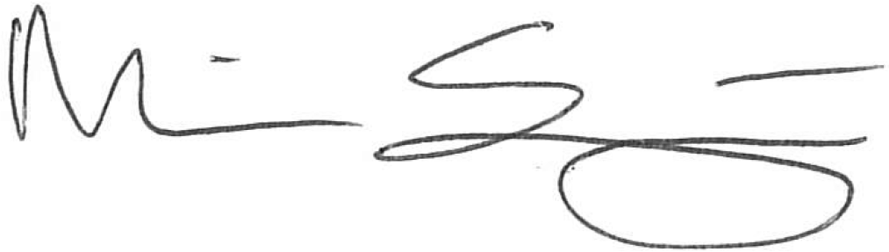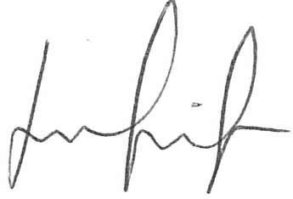

Matilda Strömberg Frida Sundqvist
Ordförande Politisk sekreterare

matilda.stromberg@sfs.se frida.sundqvist@sfs.se
070-545 70 45 073-042 43 49

